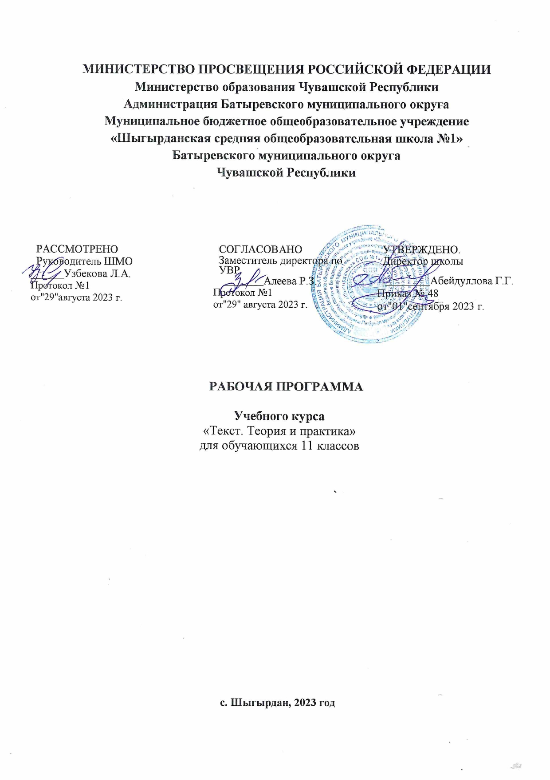

ПОЯСНИТЕЛЬНАЯ ЗАПИСКА
Рабочая программа элективного курса по русскому языку в 11 классе «Текст. Теория и практика» разработана на основе учебного пособия «Русский язык. Сочинение на ЕГЭ. Курс интенсивной подготовки». Сенина Н.А., Нарушевич А.Г.- Легион, 2014 г., учебника «Русский язык. Углублённый уровень. 10-11 класс» под редакцией В.В. Бабайцевой. - Дрофа, 2014 г.
Тема данного элективного курса предполагает изучение только избранных вопросов русского языка, поэтому содержание данной рабочей программы включает темы, которые выносятся для проверки при проведении Государственной итоговой аттестации по русскому языку в форме Единого государственного экзамена (ЕГЭ). Выбор пособия в качестве основы для составления рабочей программы обусловлен тем, что включённый в него теоретический и практический материал отражён в Примерной программе среднего (полного) общего образования по русскому языку (базовый уровень) и способствует успешной подготовке учащихся к сдаче Государственной итоговой аттестации по русскому языку в форме Единого государственного экзамена (ЕГЭ).
Для написания творческой работы необходимо понять проблемную сущность предлагаемого текста, уметь анализировать его в неразрывном единстве формы и содержания и пользоваться для анализа необходимым минимумом сведений из теории литературы, как то: рецензия, тема произведения, проблема, основная мысль, языковые средства выразительности и т. п. Большой объем информации необходимо систематизировать, упорядочить. Помочь в этом может элективный курс «Читаем, размышляем, сочиняем».
Цель курса: научить учащихся работать с текстом, отбирать нужную информацию: находить проблемы текста, комментировать эти проблемы, выявлять авторскую позицию, приводить собственные аргументы.
Главное назначение данного курса состоит в том, чтобы учащиеся на экзамене по русскому языку (задание С) смогли проявить следующие умения и навыки:
1) понимать информацию, содержащуюся в тексте;
2) анализировать содержание читаемого текста
3) формулировать собственное мнение и связно, последовательно его излагать;
4) аргументированно доказывать собственное мнение;
5) ставить коммуникативные цели и достигать их через содержание текста сочинения;
6) структурировать собственный текст и композиционно правильно оформлять письменную работу.
7) повышение лингвистической и коммуникативной компетенции учащихся.
Задачи курса:
1) Совершенствование умений анализировать текст в единстве формы и содержания;
2) Формирование умений соблюдать при письме нормы литературного языка, в том числе и орфографические и пунктуационные;
3) Воспитание личности, бережно относящейся к слову как неотъемлемой части русской национальной культуры.
Программа элективного курса предназначена для учащихся 10-11 классов любого профиля и рассчитана на 34 часа. Элективный курс имеет практическую направленность и служит дополнением к основному курсу русского языка в 10-11 классах.
Количество недельных часов - 1
Количество часов в год – 34
Классификация рабочей программы – типовая

Требования к подготовке учащихся:
Учащиеся должны уметь:
- раскрывать роль русского языка в межкультурном общении;
- по стилям речи: определять стилевую принадлежность текста по его языковым особенностям;
обнаруживать в тексте образные средстваязыка;разграничивать лексическое и грамматическое значение слова; устанавливать стилевые различия между синонимами; выделять контекстуальные антонимы; разграничивать паронимы;
– по связной речи: указывать признаки текста; определять тему, основную мысль, озаглавливать текст; выделять микротемы, составлять план; определять тип речи, стиль, жанр; выявлять стилевые признаки текста; разграничивать сложное синтаксическое целое и абзац; заменять сложные предложения простыми осложненными, стилистически обоснованно использовать бессоюзные, сложносочиненные и сложноподчиненные предложения или синонимичные простые осложненные предложения; содержательно и стилистически оправданно использовать различные способы передачи чужой речи, различные способы цитирования; составлять устные и письменные высказывания типа описания, повествования и рассуждения в разных стилях;
аудирование и чтение
- использовать основные виды чтения в зависимости от коммуникативной задачи;
- извлекать необходимую информацию из различных источников: учебно-научных текстов, справочной литературы, средств массовой информации, в том числе представленных в электронном виде на различных информационных носителях.
говорение и письмо
- создавать устные и письменные, монологические и диалогические высказывания различных типов и жанров в учебно-научной, социально-культурной и деловой сферах общения;
- соблюдать в практике письма орфографические и пунктуационные нормы современного русского литературного языка;
- соблюдать нормы речевого поведения в различных сферах и ситуациях общения, в том числе при обсуждении дискуссионных проблем;
- использовать основные приемы информационной переработки устного и письменного текста.
- развитие интеллектуальных и творческих способностей, навыков самостоятельной деятельности; самореализации, самовыражения в различных областях человеческой деятельности;
- увеличения словарного запаса; расширения круга используемых языковых и речевых средств; совершенствования способности к самооценке на основе наблюдения за собственной речью;
- совершенствования коммуникативных способностей; развития готовности к речевому взаимодействию, межличностному и межкультурному общению, сотрудничеству;
- самообразования и активного участия в производственной, культурной и общественной жизни государства.

Содержание учебного курса:
1. Вводное занятие. Понятие о тексте.
Исследовательская деятельность. Анализ и систематизация материала. Составление понятийного словаря. Сочинение-рассуждение "Создать язык невозможно, ибо его творит народ; филологи только открывают его законы:, а писатели только творят на нем сообразно с сими законами" (В. Белинский)
2. Способы выражения темы.
Лекция учителя. Практическая работа со стихотворными текстами. Создание текста по предложенным темам
3. Заглавие текста.
Исследовательская и аналитическая деятельность. Составление обобщающих тематических та-блиц.Создание презентационных материалов учебного занятия. Ключевые (опорные) слова. Ис-следовательская деятельность. Наблюдение, формирование выводов, оформление итоговых выводов. Работа со справочной литературой. Провести исследование "Выбор ключевых слов".
4. Синтаксис текста.
Исследовательская деятельность. Работа со справочной литературой. Сравнение, сопоставление, наблюдение. Сочинение: "Какие герои в прочитанных мною произведениях кажутся мне положи-тельными, а какие - отрицательными", с использованием контрастных сопоставлений.
5. Способы связи предложений в тексте.
Работа со справочной литературой. Наблюдение, анализ, сопоставление.Творческая работа по теме: "О чем говорят имена литературных героев". Средства связи смысловых частей текста. Исследова-тельская деятельность. Анализ языкового материала. Работа со справочной литературой. Составле-ние обобщающих тематических таблиц. Написать письмо в стиле выбранной исторической эпохи.
6. Лексические средства связи (антонимы, синонимы, лексические повторы). Исследовательская деятельность, анализ и систематизация материала, составление обобщающих тематических таб-лиц.Сочинение, основной мыслью которого станет высказывание А.Н. Толстого: "Не нужно от них открещиваться, не нужно ими злоупотреблять".Лексические средства связи (синонимы). Иссле-довательская деятельность. Работа со справочной литературой. Составление обобщающих темати-ческих таблиц.Сочинение о дружбе, долге, чести, труде, с использованием синонимов.Лексические средства связи (лексические повторы). Наблюдение, сравнение, сопоставление и анализ. Систематизация материала. Работа со справочной литературой.Сочинение: "Богатство языка есть богатство мыслей" (Н. Карамзин), с использованием стилистических возможностей пословиц, поговорок, афоризмов и др.
7. Стилистическая роль синонимов и антонимов.
Исследовательская работа. Поиск изобразительно- выразительных средств. Сочинение-миниатюра
Местоимения и союзы в связующей функции. Работа с текстом, подбор материала учащимися, лекция учителя. Подбор стихотворных текстов с местоимениями и союзами в связующей функции.
8. Парцеллированные конструкции.
Лексико-фразеологический анализ. Подбор материала с указанными конструкциями
9. Понятия о типах речи.
Повествование. Языковые средства повествования. Исследовательская деятельность. Анализ и систематизация материала. Составление понятийного словаря. Сочинение-рассуждение о типах речи
Описание. Языковые средства описания. Лекция учителя. Практическая работа со стихотворными текстами. Создание проекта «Языковые средства описания» (на примере одного произведения)
Рассуждение. Языковые средства выражения рассуждения. Исследовательская и аналитическая деятельность. Составление обобщающих тематических таблиц. Создание презентационных материалов учебного занятия. Анализ и составление текстов описание, рассуждение, повествование. Исследовательская деятельность. Наблюдение, формирование выводов, оформление итоговых выводов. Работа со справочной литературой. Составление презентации по теме
10. Тексты разных стилей.
Языковые особенности публицистического стиля. Исследовательская деятельность. Работа со справочной литературой. Сравнение, сопоставление, наблюдение. Сочинение: "Какие герои в прочитанных мною произведениях кажутся мне положительными, а какие - отрицательными", с использованием контрастных сопоставлений. Анализ и составление текстов публицистического стиля речи. Работа со справочной литературой. Наблюдение, анализ, сопоставление. Творческая работа по теме: "Публичное выступление". Языковые особенности научного стиля. Исследо-вательская деятельность. Анализ языкового материала. Работа со справочной литературой. Составление обобщающих тематических таблиц.Написать письмо в стиле выбранной исторической эпохи. Анализ и составление текстов научного стиля речи.Исследовательская деятельность, анализ и систематизация материала, составление обобщающих тематических таблиц.Сочинение-миниатюра, основной мыслью которого станет высказывание С. Маршака: "Словарь языка отражает все изменения, происходящие в мире" Языковые особенности официально-делового стиля. Исследовательская деятельность. Работа со справочной литературой. Составление обобщающих тематических таблиц. Создание текстов указанных жанров. Анализ и составление текстов официально-делового стиля. Наблюдение, сравнение, сопоставление и анализ. Систематизация материала. Работа со справочной литературой. Создание текстов указанных жанров
Языковые особенности разговорного стиля. Исследовательская работа. Поиск изобразительно- выразительных средств. Создание проекта «Диалектизмы и их роль в художественном произведении» (на примере одного произведения). Тексты художественного стиля речи. Работа с текстом, подбор материала учащимися, лекция учителя. Творческая работа
11. Выразительные средства языка.
Лексико-фразеологический анализ. Создание проекта «Средства художественной выразительности» (на примере одного произведения). Стилистические фигуры. Исследовательская деятельность. Анализ и систематизация материала. Составление понятийного словаря. Творческая работа «Роль стилистических фигур в произведении…».Анализ текстов художественного стиля речи. Лекция учителя. Практическая работа со стихотворными текстами. Создание фрагментов поэтического текста , используя звукопись. Составление текстов художественного стиля речи. Исследовательская и аналитическая деятельность. Составление обобщающих тематических таблиц. Создание презентационных материалов учебного занятия. Исследовательская деятельность. Наблюдение, формирование выводов, оформление итоговых выводов. Работа со справочной литературой. Используя различные словари, провести исследование «Стилистические особенности текстов".
Презентация и защита выполненных работ. Исследовательская деятельность. Работа со справочной литературой. Сравнение, сопоставление, наблюдение. Сочинение: "Какие герои в прочитанных мною произведениях кажутся мне положительными, а какие - отрицательными", с использованием контрастных сопоставлений.
12. Обобщение и систематизация изученного.
Работа со справочной литературой. Наблюдение, анализ, сопоставление. Творческая работа по теме: "О чем говорят названия текстов"

Тематическое планирование

№  п/п | Наименование разделов, тем | Кол-во  часов
1 | Вводное занятие. Понятие о тексте. | 1
2 | Способы выражения темы. | 1
3 | Заглавие текста. | 2
4 | Синтаксис текста. | 1
5 | Способы связи предложений в тексте. | 2
6 | Лексические средства связи | 3
7 | Стилистическая роль синонимов и антонимов. | 2
8 | Парцеллированные конструкции. | 1
9 | Понятия о типах речи. | 4
10 | Тексты разных стилей. | 8
11 | Выразительные средства языка. | 6
12 | Обобщение и систематизация изученного. | 3
 | Итого | 34

Учебно-методическое и материально-техническое обеспечение

1. «Русский язык. Сочинение на ЕГЭ. Курс интенсивной подготовки». Сенина Н.А., Нарушевич А.Г.- Легион, 2012 г.
2. Голуб И.Б. Стилистика русского языка. М., 2014
3. Мещеряков В.Н. Жанры школьных сочинений. М., 2014
4.Г.Т.Егораева. ЕГЭ. Русский язык. Часть 3 (С).Методические рекомендации по выполнению задания: учебно- методическое пособие. – М.: «Экзамен», 2015
5.Уинстон Э. Аргументация. Десять уроков для начинающих авторов.
М.,2015
Интернет-ресурсы:
1. Единый государственный экзамен: контрольные измерительные материалы (КИМ), открытый сегмент Федерального банка тестовых заданий (ФБТЗ), методические письма / Электронный ресурс: режим доступа: [http://www.fipi.ru], 2015.
2. Русский язык и литература. База разработок / Электронный ресурс: режим доступа: [http://pedsovet.su/load/27], 2015.
3. Русский язык и литература. Архив учебных программ: презентации, уроки, тесты, рефераты, visualbasic, методика, учебные пособия / Электронный ресурс: режим доступа: [http://www.rusedu.ru/subcat_27.html], 2015.
4. Для учителя русского языка: поурочное планирование, разработки уроков, сценарии, документы / Электронный ресурс: режим доступа: [http://www.uroki.net/docrus.htm], 2015.
5. Открытый класс: коллекция мультимедийных презентаций к урокам русского языка / Электронный ресурс: режим доступа: [http://www.openclass.ru/node/25110], 2015

Календарно-тематическое планирование

№  занятия | Тема занятия | Форма занятия | Дата проведения по плану | Дата проведения фактически
1 | Понятие о тексте. | лекция
2 | Способы выражения темы | лекция
3 | Заглавие текста | практикум
4 | Ключевые (опорные) слова. | практикум
5 | Синтаксис текста. | практикум
6 | Способы связи предложений в тексте | лекция
7 | Средства связи смысловых частей текста | лекция
8 | Лексические средства связи (антонимы, синонимы, лексические повторы) | практикум
9 | Лексические средства связи (синонимы) | практикум
10 | Лексические средства связи (лексические повторы) | практикум
11 | Стилистическая роль синонимов и антонимов | практикум
12 | Местоимения и союзы в связующей функции. | практикум
13 | Парцеллированные конструкции | лекция
14 | Понятия о типах речи. Повествование. Языковые средства повествования. | практикум
15 | Описание. Языковые средства описания. | практикум
16 | Рассуждение. Языковые средства выражения рассуждения | практикум
17 | Анализ и составление текстов описание, рассуждение, повествование | практикум
18 | Тексты разных стилей. Языковые особенности публицистического стиля. | лекция
19 | Анализ и составление текстов публицистического стиля речи. | практикум
20 | Тексты разных стилей. Языковые особенности научного стиля. | лекция
21 | Анализ и составление текстов научного стиля речи. | практикум
22 | Тексты разных стилей. Языковые особенности официально-делового стиля | лекция
23 | Анализ и составление текстов официально-делового стиля | практикум
24 | Тексты разных стилей. Языковые особенности разговорного стиля. | лекция
25 | Тексты художественного стиля речи | практикум
26 | Выразительные средства языка. | лекция
27 | Выразительные средства языка | практикум
28 | Стилистические фигуры | лекция
29 | Стилистические фигуры | практикум
30 | Анализ текстов художественного стиля речи | практикум
31 | Составление текстов художественного стиля | практикум
32 | Оформление итоговых работ | практикум
33 | Презентация и защита выполненных работ. | практикум
34 | Обобщение и систематизация изученного. | повторение

https://kopilkaurokov.ru/russkiyYazik/planirovanie/eliektivnyi-kurs-po-russkomu-iazyku-dlia-10-11-klassov-ot-slova-k-sloviesnosti

http://www.legionr.ru/deyatelnost/legionsbooks/?SECTION_ID=112&ELEMENT_ID=3545

http://www.legionr.ru/deyatelnost/legionsbooks/?SECTION_ID=112&ELEMENT_ID=4894

http://www.valujchik.gvarono.ru/docs/rp/rp24.pdf

http://www.prosv.ru/_data/assistance/114/811c91c1-2646-4bdf-b002-39118a5a5315.pdf

